

TRABAJO PRÁCTICO N°1
Espacio curricular: Psicología
Docente: Prado Ayelén
Fecha de presentación: 3 /04/2023
Curso: 5to “B”
Nombre y Apellido del alumno:
Modalidad: Individual

Contenido: La conducta como objeto de estudio. Estudio de la psicología (CAMPOS Y ÁREAS)

TEMA 1: CONDUCTA COMO OBJETO DE ESTUDIO
Del cuadernillo de psicología lee desde la página 20 a la 23. (Las mismas se adjuntan para aquel alumno que aún no posea el cuadernillo).
Consigna 1: Defina y explique qué es la conducta según Daniel Laganche. Debe explicar cada parte de la definición.
Consigna 2: ¿Cuáles son las áreas de la conducta? Ejemplifique.
Consigna 3 : ¿Qué área predomina en las siguientes situaciones?

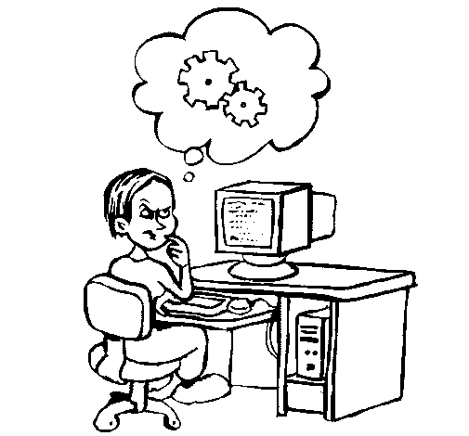 | 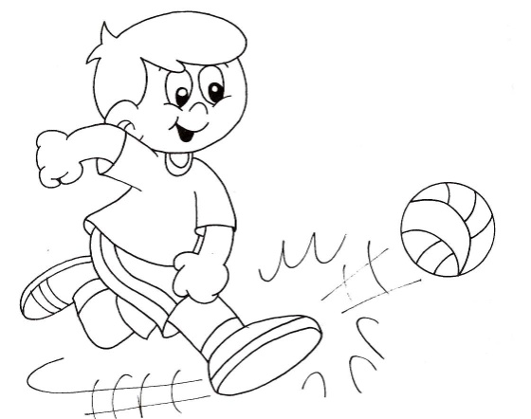 | 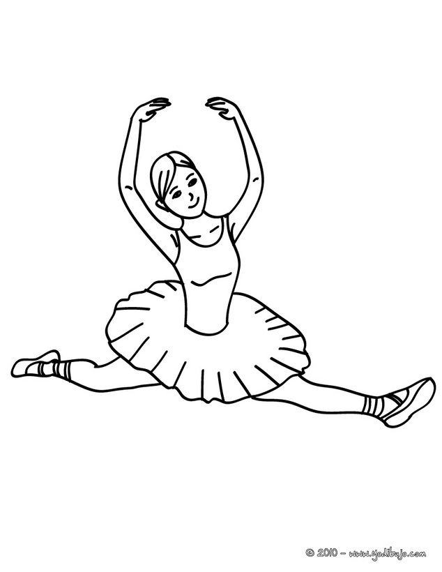
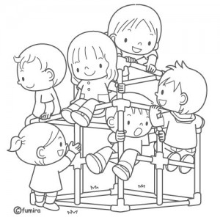 |  | 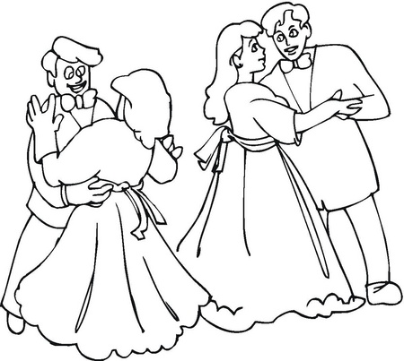
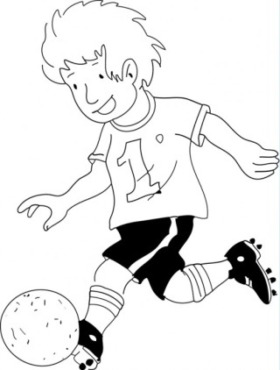 | 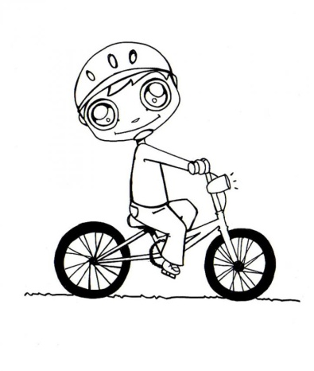 | 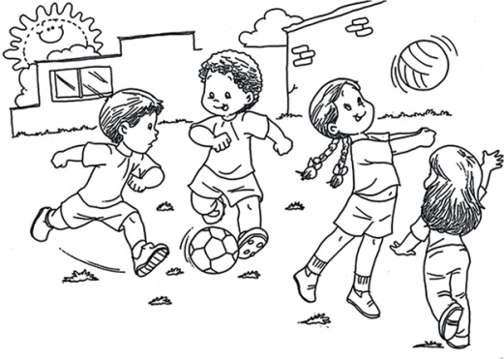
 | 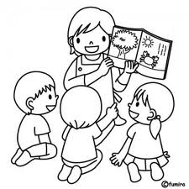 | 

Consigna 4: Complete las siguientes frases:
- La conducta depende de……
- Toda actividad humana tiene una base biológica. Por lo cual, la conducta es regulada por…………..
- Algunos psicólogos basados en Darwin, comparan la conducta humana con la de los……
- La última década de siglo XX fue declarada en los EEUU………………………….

TEMA 2: ESTUDIO DE LA PSICOLOGÍA
El estudio de la psicología es tan amplio que se divide en: Ramas, Campos y Sistemas. Las ramas, también llamadas áreas, tienen que ver con el aspecto o temas específicos que se proponen estudiar. Los campos se relacionan con el ámbito de trabajo de los profesionales de psicología. Y, por último, los sistemas, hacen referencia a la teoría científica en que se fundamentan. Conoceremos ahora cuáles son sus ramas; para lo cual, deberás leer la pág. 25 del cuadernillo.
Consigna 5: Unir con flecha
- Estudia el humano comparado con los animales.
- Estudia las características de las personas.
- Estudia el ciclo vital.
- Estudia las diferencias individuales determinadas por la inteligencia, las actitudes etc.
- Estudia leyes y diferencias para aprender
- Investiga los procesos psicológicos básicos.
- Estudia las alteraciones que se producen en algunas personas.

- Psicología general
- Psicología evolutiva
- Psicología de la personalidad
- Psicología del aprendizaje
- Psicología del aprendizaje
- Psicología especial
- Psicopatología
- Psicología comparada

CAMPOS
Realiza una lectura global desde la pagina 26 a la 33 del cuadernillo de psicología (Se adjuntan las páginas para quien no tenga el cuadernillo).
Consigna 6: Completa el siguiente cuadro comparativo de los campos de la psicología
CAMPO | CARACTERISTICAS | IMAGEN

Observación: Los campos son siete. La psicología clínica deben colocarla junto con la psicoterapia, son lo mismo. En características deben colocar al menos 5 de cada campo (Bien completas). Pueden buscar una imagen en internet, revistas o dibujarlas.

EVALUACIÓN
Tendrán tiempo para responder las actividades hasta 3 de ABRIL. El trabajo deberán subirlo a la plataforma NODOS o entregar en clases por escrito. El alumno que no tenga computadora, puede hacer el trabajo a mano y fotografiarlo.
La modalidad es individual: Quedaran anulados los trabajos en donde se detecte que fueron copiados.

